Portul vechi
În zona în care se varsă râul Hull în Humber, se afla odinioară „Portul Vechi” al orașului Hull.
Începând din perioada medievală, această zonă a fost un adevărat centru al activităților maritime și un nod important pentru comerțul internațional.
De-a lungul High Street, mărfuri precum țesături din Olanda, lemn din Scandinavia și semințe oleaginoase din zona Mării Baltice erau descărcate pe cheiurile și în depozitele de pe malul râului Hull. Tot de aici, plecau corăbii comerciale încărcate cu lână, piele, cărămizi și alte produse, care erau apoi comercializate în porturile din Europa de Nord.
Lucrurile s-au schimbat odată cu deschiderea primului doc al orașului Hull, în anii 1770, la nord de Orașul Vechi. La început, numit pur și simplu „Docul” și, mai târziu, devenit „Docul Reginei”, noul doc a contribuit la reducerea aglomerației de pe râul Hull și a facilitat un control mai bun al comerțului.
Ca urmare, centrul maritim al orașului Hull s-a mutat din această parte a High Street, deși navele continuau să circule pe râul Hull până la intrarea în Doc. Acolo se află astăzi Șantierul naval North End.

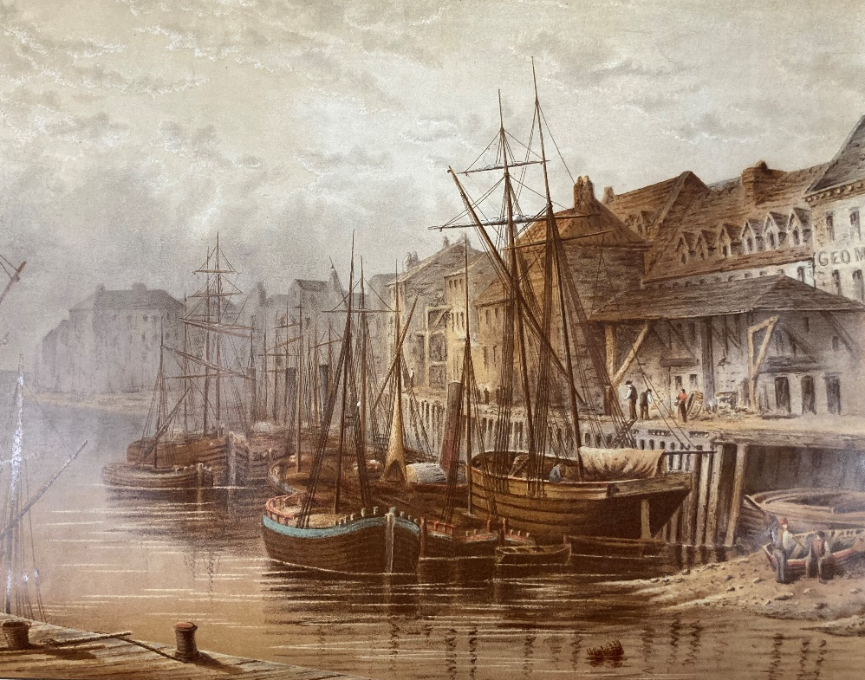
O pictură a „Portului Vechi”, plin de nave, din colecțiile Hull History Centre.

Zona în care vă aflați acum a fost odinioară o rețea de străzi înguste și aglomerate, alei, curți și platforme de încărcare-descărcare care legau Orașul Vechi de râul Hull. Încă se mai pot observa urme ale vechilor rețele stradale în denumirile locurilor și în structura zonei.

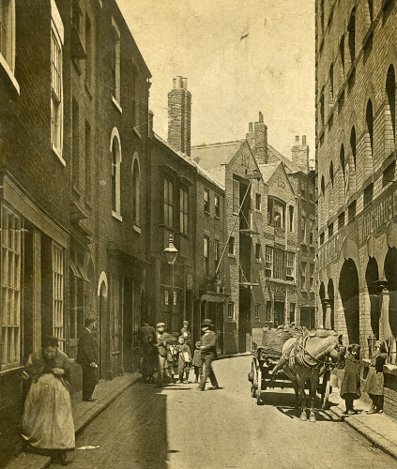
O carte poștală din colecțiile Muzeelor din Hull arată această porțiune a străzii High Street la începutul anilor 1900. Arcadele din stânga imaginii duceau odinioară către o rețea densă de pasaje, străduțe și alei.

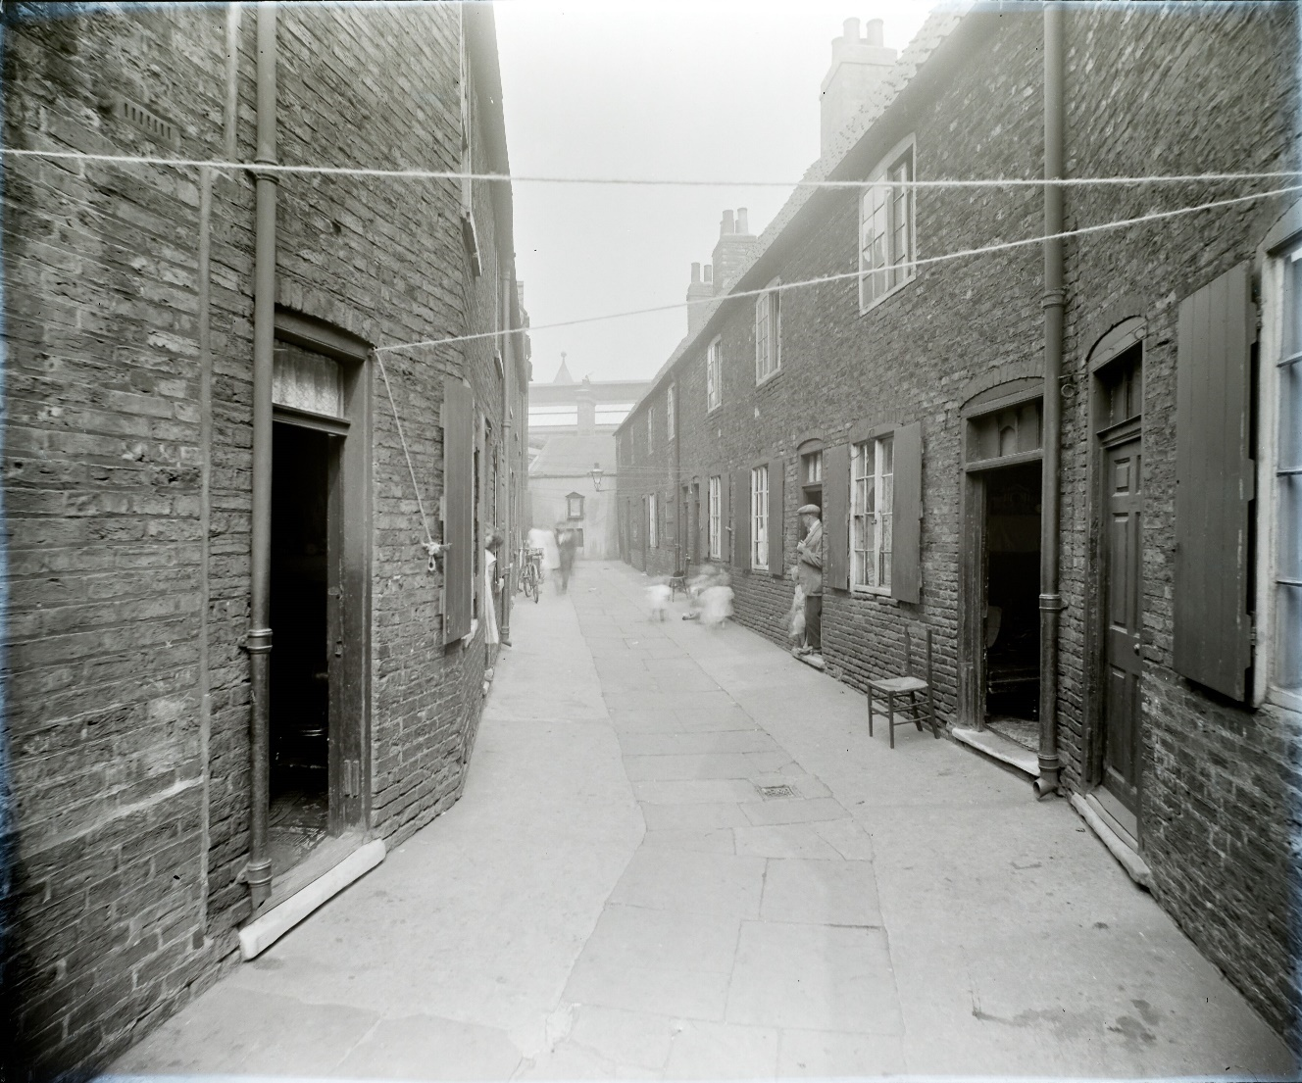

Această fotografie din colecțiile Hull History Centre prezintă un șir de locuințe de tip „curți comune” care existau odinioară în această zonă a High Street.

